

UNIVERSIDAD TECNOLÓGICA DEL PERÚ

IMPLEMENTACIÓN DE UN DATARMART PARA MEJORAR LAS PROMOCIONES COMERCIALES EN TAMBO SEDE UC

INTEGRANTES
Chavez Diaz Victor Jesus -U22329288
Flores Mamani Jorge – U22212995
Loayza Ortega Jheisson -U21227579
Mendoza Ventura Emerson Junior – U22312872
Salazar Tarazona Genesis Alexandra - U22233495
Yaranga Guevara Mayra Joselyn –U22310782

DOCENTE: Nuñez Huerta, Jose Adrian

2026

ÍNDICE
1. Introducción 3
1.1. Información de la empresa 3
1.3. Antecedentes 7
1.4. Objetivos 8
2 Marco Teórico 9
3 Análisis del caso 11
4 Diseño de la arquitectura bi y modelado dimensional 12
5 Proceso de extracción, transformación y carga (etl) 15
5.1. Extracción (Extract) 15
5.2. Transformación (Transform) 15
5.3. Carga (Load) 15
6 Aplicación de la Metodología Hefesto 16
7 Modelamiento dimensional 17
7.1 Diagrama Actual (Datamart modelo estrella) 19
7.2. Diagrama Propuesto (Datamart modelo copo de nieve) 19
8. Requerimientos del Sistema 20
8.1 Requerimientos Funcionales del DataMart 20
8.2 Requerimientos No funcionales del DataMart 20
9 Herramientas Tecnológicas 21
9.1 IDE y Herramientas Tecnológicas Elegidas 21
10 Análisis avanzado y modelamiento predictivo 21
11 Visualización de datos y cuadro de mando integral 23
12 Consideraciones éticas y legales 27
13 Conclusiones y recomendaciones 28
13.1 Conclusiones del proyecto 28
13.2 Recomendaciones para la toma de decisiones estratégicas 28
Referencias Bibliográficas 29

Introducción
En el sector retail, la capacidad de transformar grandes volúmenes de datos en información útil constituye un factor clave para mejorar la toma de decisiones. En este contexto, la Inteligencia de Negocios (Business Intelligence - BI) permite analizar información proveniente de las operaciones comerciales mediante herramientas como procesos ETL, DataMart y dashboards, facilitando la evaluación del desempeño del negocio.
El presente proyecto se desarrolla para la cadena de tiendas Tambo, enfocándose en el análisis de las promociones comerciales implementadas en la sede UC. Aunque la empresa realiza constantemente campañas promocionales, no siempre dispone de un mecanismo que permita medir objetivamente su impacto en las ventas y la rentabilidad. Esta situación dificulta identificar qué promociones generan mejores resultados y cuáles requieren ajustes.
Ante esta problemática, el objetivo general del proyecto es mejorar la evaluación de las promociones comerciales mediante la implementación de una solución de Business Intelligence, basada en un DataMart que integre información de clientes, productos, promociones y ventas para apoyar la toma de decisiones estratégicas.
El alcance del proyecto comprende el diseño del proceso ETL, la construcción de un DataMart con modelo dimensional tipo copo de nieve, el desarrollo de dashboards interactivos en Power BI y la aplicación de técnicas de análisis descriptivo, exploratorio y predictivo para evaluar el comportamiento de las promociones. La propuesta tiene un enfoque académico y no contempla su implementación en un entorno productivo.
Para el desarrollo de la solución se emplea la metodología Hefesto, la cual guía las etapas de análisis de requerimientos, modelamiento dimensional, construcción del proceso ETL, implementación del DataMart y visualización de la información, asegurando que la solución responda a las necesidades del negocio.
Finalmente, el proyecto incorpora herramientas de Ciencia de Datos mediante el análisis exploratorio de datos (EDA), modelos de regresión y dashboards interactivos, permitiendo identificar patrones de consumo, evaluar el rendimiento de las promociones y generar información estratégica que contribuya a optimizar la gestión comercial de Tambo.

Información de la empresa
1.1.1 Reseña:
Tambo es la cadena de tiendas de conveniencia líder en el mercado peruano, propiedad del grupo Lindcorp. Desde la apertura de su primera tienda en el distrito de Comas en el año 2015, la marca ha experimentado un crecimiento exponencial, revolucionando el sector retail con una propuesta de valor basada en la cercanía, practicidad y una agresiva estrategia de promociones constantes.
1.1.1.1. Misión: Mejorar la vida de sus clientes y colaboradores, ofreciendo una experiencia amigable, rápida y confiable.
1.1.1.2. Visión: Ser la cadena de tiendas de conveniencia con mayor número de establecimientos en el Perú.
1.1.1.3. Valores
- Pasión por lo que hacemos: Compromiso con el servicio.
- Trabajo en equipo: Base fundamental para el crecimiento de la empresa.
- Innovación constante: Adaptación a las necesidades de los consumidores.
- Integridad: Actuar con honestidad en cada decisión.

1.1.2. Modelo de Negocio:
El éxito de Tambo reside en su capacidad para ofrecer productos de consumo masivo (comidas rápidas, bebidas, abarrotes y servicios de pago) en puntos estratégicos de alta afluencia peatonal. Su estrategia comercial depende fuertemente de la rotación de inventarios impulsada por combos y promociones estacionales, lo que genera una cantidad masiva de datos en sus puntos de venta (POS) diariamente.

1.1.3 Sede de Estudio:
Para el desarrollo de este proyecto, nos centraremos en la Sede UC, un punto de venta que, debido a su ubicación y perfil de cliente, maneja un flujo transaccional elevado y una variedad de promociones activas de manera simultánea. Esta sede representa un escenario ideal para demostrar cómo un DataMart bien estructurado puede identificar qué promociones están cumpliendo sus objetivos de margen y cuáles requieren ser reestructuradas o eliminadas.
1.1.4 Organigrama
El organigrama de Tambo está conformado por la Gerencia General y áreas estratégicas como Comercial, Operaciones, Finanzas y TI/BI, las cuales participan en la gestión de ventas, promociones y análisis de información para la toma de decisiones.

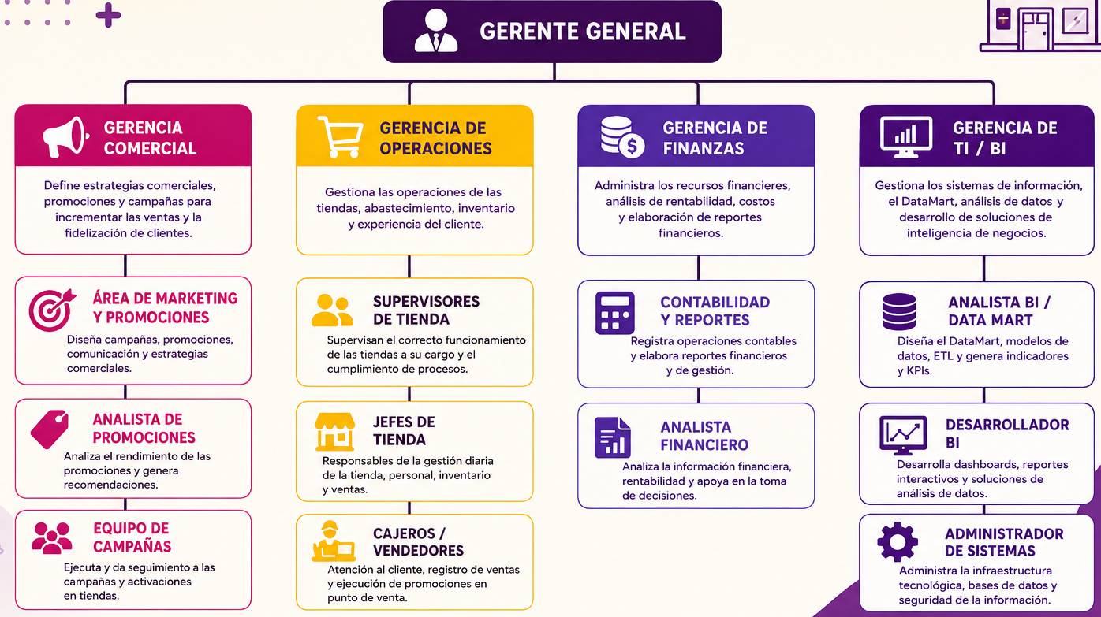

1.1.5 FODA
Fortalezas (Internas) | Debilidades (Internas)
• Volumen de Datos: La sede UC maneja un flujo transaccional elevado, generando una cantidad masiva de datos en sus puntos de venta diariamente.  • Metodología Estructurada: El uso de la metodología Hefesto orientada al diseño e implementación asegura que la solución responda a las necesidades del negocio.  • Arquitectura Escalable: El diseño de un DataMart basado en un modelo dimensional facilita el análisis multidimensional de los datos. | • Carencia Tecnológica: Muchas organizaciones no cuentan con herramientas adecuadas para analizar la información generada de manera eficiente.  • Evaluación Deficiente: La tienda presenta una deficiente evaluación del rendimiento de sus promociones en el área de ventas.  • Uso Inadecuado de Información: La falta de análisis oportuno limita la toma de decisiones estratégicas y reduce la efectividad de las acciones comerciales.
Oportunidades (Externas) | Amenazas (Externas)
• Cultura Data-Driven: La Inteligencia de Negocios (BI) representa una ventaja competitiva clave al permitir transformar grandes volúmenes de datos en conocimiento estratégico.  • Optimización de Tiempos: La consolidación de datos en un DataMart reducirá el tiempo de generación de reportes comerciales.  • Alineamiento Estratégico: El uso del Balanced Scorecard (BSC) facilita alinear los KPIs con los objetivos estratégicos de la empresa para tener una visión integral. | • Impacto en la Rentabilidad: La implementación de promociones sin un análisis estructurado afecta directamente la rentabilidad del negocio.  • Dinamismo del Sector Retail: En un entorno dinámico, es fundamental contar con mecanismos para medir el impacto de las estrategias comerciales y no perder efectividad.

  - Problemática
En el entorno actual del sector retail, las promociones comerciales constituyen una estrategia clave para incentivar el consumo, atraer clientes y aumentar las ventas. Sin embargo, para que estas estrategias sean efectivas, es fundamental contar con mecanismos adecuados que permitan evaluar su desempeño y medir su impacto en los resultados del negocio.
En este contexto, la empresa Tambo de la sede UC, presenta una deficiente evaluación del rendimiento de sus promociones en el área de ventas, lo que genera que muchas de ellas no alcancen los resultados esperados en términos de incremento de ventas y rentabilidad. Esta situación se debe, principalmente, a la falta de análisis oportuno y al uso inadecuado de la información disponible, lo que limita la toma de decisiones estratégicas y reduce la efectividad de las acciones comerciales implementadas.

1.2.1 Diagrama Ishikawa
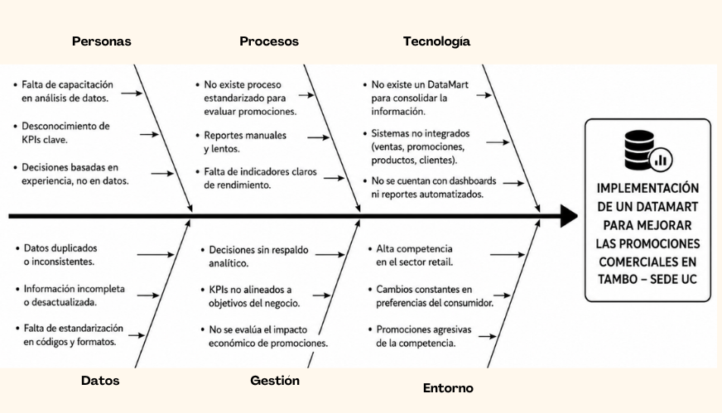

Antecedentes
Antecedentes Nacionales
Castro (2018), en su tesis titulada Propuesta de implementación de una solución de inteligencia de negocios para mejorar la gestión de stock y ventas en la empresa Tai Loy, tuvo como objetivo principal desarrollar una herramienta de Inteligencia de Negocios (BI) para optimizar el proceso de toma de decisiones estratégicas, enfocándose en la evaluación del desempeño de ventas, la gestión de inventarios y el impacto de las ofertas comerciales. Para lograrlo, se implementó una arquitectura de BI utilizando modelos multidimensionales que extraían información histórica transaccional de los puntos de venta. Esto permitió construir tableros de control orientados al análisis de indicadores clave (KPIs) de ventas, rotación de productos y la efectividad de las distintas promociones lanzadas por el departamento de marketing. El autor concluye que la consolidación de los datos en un Data Mart agiliza el análisis del comportamiento de compra y facilita la identificación rápida de qué productos y promociones son más rentables. Este antecedente guarda una estrecha relación con el presente proyecto, dado que demuestra empíricamente cómo una solución de BI mejora la evaluación de estrategias comerciales en una empresa retail de alcance nacional y con alta rotación de inventarios, características fundamentales que comparte con la cadena Tambo.
Flores (2019), en su tesis titulada Datamart para la evaluación de las ventas en la empresa Dismac Perú S.A.C – Lima – Callao, tuvo como objetivo principal determinar la influencia de un Datamart en la evaluación de ventas del área comercial de dicha empresa, la cual presentaba deficiencias en cuanto al nivel de eficacia y calidad en sus procesos de venta. Para lograrlo, se aplicó la metodología Hefesto para el análisis, diseño e implementación del Data Mart, abarcando desde la identificación de requerimientos del negocio hasta el despliegue final. El proceso ETL se desarrolló con SQL Server 2014 y Visual Studio 2013, mientras que la explotación de datos y generación de indicadores se realizó mediante Power BI, permitiendo a los usuarios del área comercial visualizar métricas clave de rendimiento en tiempo real. El autor concluye que la implementación del Datamart influyó de manera significativa en la mejora de la evaluación de ventas, incrementando tanto la eficacia como la calidad del análisis de información comercial. Este antecedente guarda relación directa con el presente proyecto, dado que aborda la misma problemática central: la necesidad de estructurar datos dispersos del área de ventas en un modelo dimensional que facilite la evaluación objetiva del rendimiento comercial, aplicable al análisis de promociones en la cadena Tambo.

Ramos (2021), en su tesis titulada Implementación de un sistema de inteligencia de negocios para el área de ventas en la empresa Inversiones Anpova S.A.C., tuvo como objetivo principal optimizar el proceso de análisis de ventas mediante la estructuración de un modelo de datos multidimensional.Para lograrlo, el autor aplicó la metodología Ralph Kimball, centrada en el diseño de un DataMart que permitiera consolidar información dispersa de múltiples puntos de venta para generar indicadores clave de rendimiento (KPIs) sobre el movimiento de productos y efectividad comercial.El autor concluye que la implementación de esta solución de Inteligencia de Negocios redujo significativamente el tiempo de generación de reportes y permitió identificar con precisión los patrones de consumo de los clientes, mejorando la rentabilidad de las campañas lanzadas por la empresa.
Este antecedente es relevante para el presente proyecto, ya que aborda el desafío de transformar datos transaccionales de ventas en información estratégica para la toma de decisiones en una empresa comercial, tal como se busca aplicar en la evaluación de promociones para la cadena Tambo.

Objetivos
    - Objetivo General
- Mejorar las promociones en la Tienda de la sede UC

    - Objetivos Específicos
- Diseñar un modelo dimensional tipo estrella que integre datos de ventas, productos y promociones de la sede UC.
- Desarrollar procesos ETL para automatizar la limpieza y estandarización de los datos transacciones de Tambo.
- Reducir el tiempo de generación de reportes comerciales mediante consolidación de datos en un DataMart.

Marco Teórico
2.1. Datos e Información
Los datos son representaciones simbólicas de hechos o eventos que, por sí solos, no tienen un significado claro. Por ejemplo, un número de ventas o un código de producto. En cambio, la información es el resultado de procesar y organizar estos datos, permitiendo que tengan sentido y sean útiles para la toma de decisiones. En el ámbito empresarial, transformar datos en información es fundamental para identificar patrones de consumo y mejorar el rendimiento del negocio.

2.2. OLTP vs OLAP
Los sistemas OLTP (Online Transaction Processing) están orientados al registro de transacciones diarias, como ventas en tiempo real, caracterizándose por su rapidez y precisión. Por otro lado, los sistemas OLAP (Online Analytical Processing) están diseñados para el análisis de datos históricos, permitiendo realizar consultas complejas y generar reportes estratégicos. Mientras OLTP se enfoca en la operación, OLAP se centra en el análisis para la toma de decisiones.

2.3. Arquitectura de Inteligencia de Negocios
La arquitectura de Inteligencia de Negocios (BI) está compuesta por diferentes capas que permiten transformar los datos en conocimiento útil. Estas capas incluyen: fuentes de datos (sistemas de ventas, productos y promociones), el proceso ETL (extracción, transformación y carga), el almacenamiento en Data Warehouse o DataMart y, finalmente, las herramientas de visualización como dashboards y reportes. Esta arquitectura facilita la integración y análisis de la información.

2.4. Diseño Dimensional
El diseño dimensional es una técnica utilizada para estructurar datos en sistemas de BI, permitiendo un análisis eficiente. Se basa en el modelo copo de nieve, que está compuesto por una tabla de hechos y varias tablas de dimensiones. La tabla de hechos contiene métricas cuantitativas como ventas o ganancias, mientras que las dimensiones contienen información descriptiva como producto, tiempo, tienda y promoción. Este diseño facilita el análisis multidimensional de los datos.

2.5. Proceso ETL
El proceso ETL (Extract, Transform, Load) es fundamental en la integración de datos. La fase de extracción consiste en obtener datos desde diversas fuentes. La transformación implica limpiar, depurar, estandarizar y relacionar los datos, además de calcular indicadores relevantes. Finalmente, la carga consiste en almacenar los datos en un DataMart o Data Warehouse, permitiendo su posterior análisis. Este proceso asegura la calidad y consistencia de la información.

2.6 KPIs (Indicadores Clave de Desempeño)
Los KPIs permiten medir el rendimiento de las promociones comerciales en Tambo y evaluar su impacto en las ventas y la rentabilidad.
KPI 1: Ventas por Promoción
- Fórmula: Ventas por promoción = Σ total de ventas con promoción
- Métrica (qué mide): Mide el volumen de ventas generado por cada promoción
- Impacto: Permite identificar qué promociones son más efectivas
KPI 2: Margen de Ganancia
- Fórmula: Margen = (Ventas - Costos) / Ventas
- Métrica: Mide la rentabilidad de las promociones
- Impacto: Permite detectar promociones que generan pérdidas
KPI 3: Incremento de Ventas
- Fórmula: Incremento = (Ventas con promoción - Ventas sin promoción) / Ventas sin promoción
- Métrica: Mide el impacto de la promoción en el aumento de ventas
- Impacto: Permite evaluar si la promoción impulsa el consumo

2.7. Balanced Scorecard (BSC)
El Balanced Scorecard (BSC) es una herramienta estratégica que permite medir el desempeño organizacional mediante diferentes perspectivas del negocio. En el presente proyecto, el BSC se utiliza para alinear los objetivos estratégicos de Tambo+ con el análisis de ventas y promociones comerciales desarrollado a través del DataMart.
Perspectiva Financiera
Tiene como objetivo maximizar la rentabilidad de las promociones comerciales implementadas en Tambo+, permitiendo identificar aquellas campañas que generan mayores ingresos y mejores márgenes de ganancia.
Perspectiva de Clientes
Busca incrementar la satisfacción y aceptación de promociones por parte de los clientes de la sede UC, analizando su comportamiento de compra y las promociones más utilizadas.
Perspectiva de Procesos Internos
Se enfoca en optimizar el análisis de ventas y la generación de reportes analíticos mediante herramientas de Inteligencia de Negocios, facilitando la evaluación del rendimiento de promociones y la toma de decisiones.
Perspectiva de Aprendizaje y Crecimiento
Tiene como finalidad fortalecer la toma de decisiones basada en datos (Data-Driven), promoviendo el uso de dashboards, KPIs y análisis multidimensional para mejorar la gestión comercial de la empresa.

Análisis del caso
3.1 Descripción del negocio
Tambo es una cadena de tiendas de conveniencia enfocada en la venta de productos de consumo masivo, como alimentos, bebidas y abarrotes. Su modelo de negocio se basa en la cercanía al cliente, horarios extendidos y una alta rotación de productos.
Una de sus principales estrategias comerciales es el uso constante de promociones, tales como descuentos, combos y ofertas especiales, con el objetivo de incrementar las ventas y atraer clientes. Estas promociones generan un alto volumen de transacciones diarias, lo que produce una gran cantidad de datos que pueden ser analizados para mejorar la toma de decisiones.

3.2 Requerimientos del negocio
Para mejorar la evaluación del rendimiento de las promociones, se han identificado los siguientes requerimientos:
- Integrar la información de ventas, productos, promociones en la sede
- Analizar el desempeño de cada promoción.
- Identificar promociones más rentables y menos efectivas.
- Evaluar el impacto de las promociones en el incremento de ventas.
- Facilitar la toma de decisiones mediante reportes y dashboards.

3.3 KPIs relevantes
Ventas por Promoción
- Permite medir el total de ventas generadas por cada promoción.
Margen de Ganancia
- Permite evaluar la rentabilidad de las promociones.
Incremento de Ventas
- Mide el aumento de ventas generado por una promoción.
Rango de edades
- Permite identificar a los clientes.
Ventas por periodo
- Permite medir el total de ventas generadas por periodos
Frecuencia de uso de promociones
- Permite identificar qué promociones son más utilizadas por los clientes.

3.4 Fuentes de datos
Para el desarrollo del análisis se consideran las siguientes fuentes de datos:
- Sistema de ventas (tickets de compra)
- Base de datos de productos
- Registro de promociones
- Fechas y horarios de transacciones
Estas fuentes permiten obtener información clave para evaluar el rendimiento de las promociones y apoyar la toma de decisiones.

Diseño de la arquitectura bi y modelado dimensional
4.1 Tipo de arquitectura
Se implementa una arquitectura de Inteligencia de Negocios de tipo DataMart, enfocada en el área de ventas y promociones. Esta arquitectura permite analizar datos específicos del negocio de manera eficiente y orientada a la toma de decisiones.

4.2 Justificación
La elección de una arquitectura basada en DataMart se justifica debido a la necesidad de analizar información específica del área comercial de forma rápida y estructurada. Esta solución permite integrar datos dispersos, mejorar el acceso a la información y facilitar el análisis del rendimiento de las promociones, contribuyendo a una mejor toma de decisiones.

4.3 Componentes de la arquitectura
Fuentes de datos
- Sistema de ventas
- Encuestas
- Base de datos de productos
- Sistema de promociones
- Información de la tienda

4.4. Proceso ETL
- Extracción de datos desde múltiples fuentes de Tambo+
- Transformación mediante limpieza, integración, normalización y cálculo de indicadores

- Carga de datos en el DataMart estructurado bajo modelo copo de nieve

4.5 Almacenamiento
- DataMart de ventas orientado al análisis de promociones comerciales
- Estructurado mediante modelo copo de nieve

- Almacenamiento organizado en tablas normalizadas para reducir redundancia de datos

4.6 Modelado de datos
- Tabla de hechos: Hecho_Ventas
- Tablas dimensión principales:
    - Producto
    - Tiempo
    - Tienda
    - Promoción
    - Cliente
- Subdimensiones normalizadas:
    - Categoría
    - Subcategoría
    - Marca
    - Tipo de cliente
    - Distrito
    - Ciudad
    - Tipo de promoción
    - Período/Campaña

4.7 Visualización
- Uso de herramientas BI como Power BI
- Generación de dashboards y reportes interactivos
- Análisis de KPIs relacionados a promociones y ventas
- Evaluación del rendimiento de promociones por:
    - tienda
    - producto
    - categoría
    - cliente
    - campaña promocional

Proceso de extracción, transformación y carga (etl)

5.1. Extracción (Extract)
Se obtienen los datos desde los sistemas de Tambo+ relacionados a ventas, promociones y clientes:
- Ventas diarias (tickets de compra)
- Productos vendidos
- Promociones activas (combos, descuentos y ofertas)
- Información de clientes
- Información de tiendas
- Fechas y horarios de venta
- Categorías y marcas de productos
- Campañas promocionales

5.2. Transformación (Transform)
Los datos se preparan y normalizan para convertirlos en información útil para el análisis del DataMart:
- Limpieza de datos incorrectos o duplicados
- Estandarización de formatos (fechas, precios y códigos)
- Integración de datos de ventas, promociones y clientes
- Normalización de dimensiones para estructura copo de nieve
- Identificación de ventas con y sin promoción
Cálculo de indicadores
- Total de ventas por promoción
- Descuento aplicado
- Margen de ganancia
- Cantidad vendida
- Rendimiento por categoría y campaña promocional
Relaciones generadas
- Ventas ↔ Productos
- Productos ↔ Categorías/Subcategorías
- Clientes ↔ Distrito/Ciudad
- Promociones ↔ Tipo de promoción/Campaña

5.3. Carga (Load)
Los datos procesados son almacenados en tablas normalizadas dentro del DataMart para su posterior análisis y visualización.
Objetivos de la carga
- Centralizar información comercial
- Facilitar consultas analíticas
- Optimizar reportes y dashboards
- Reducir redundancia de datos
Permite analizar
- Qué promociones generan mayores ventas
- Qué campañas no son rentables
- Qué categorías tienen mejor rendimiento
- Qué tipo de cliente responde más a promociones
- En qué fechas o campañas las promociones son más efectivas

Aplicación de la Metodología Hefesto

Para el desarrollo del presente proyecto de Inteligencia de Negocios se aplicó la metodología Hefesto, debido a que proporciona una guía estructurada para el análisis, diseño e implementación de soluciones BI orientadas a la toma de decisiones.
En una primera etapa, se realizó el análisis de requerimientos del negocio, identificando la problemática principal de la sede UC de Tambo+, relacionada con la deficiente evaluación del rendimiento de las promociones comerciales. Asimismo, se definieron los principales KPIs del proyecto, como ventas por promoción, margen de ganancia, incremento de ventas y frecuencia de uso de promociones.
Durante el análisis de datos, se identificaron las principales fuentes de información, proveniente de una encuesta donde se recaudó información de promociones, productos y clientes. Posteriormente, se realizó el mapeo de datos hacia las tablas del DataMart, definiendo la relación entre las fuentes y las dimensiones del modelo.
Además, se estableció la granularidad del DataMart a nivel de transacción de venta, donde cada registro representa un producto vendido en una fecha, tienda, cliente y promoción específica. Finalmente, se aplicó un modelo conceptual tipo copo de nieve, compuesto por una tabla de hechos central y dimensiones normalizadas relacionadas entre sí.
Posteriormente, se diseñó el proceso ETL (Extracción, Transformación y Carga), encargado de integrar, limpiar y transformar los datos para convertirlos en información útil para el análisis comercial.
Finalmente, se planteó la implementación de dashboards y reportes analíticos mediante Power BI, permitiendo monitorear indicadores estratégicos y mejorar la toma de decisiones en el área comercial de Tambo+.

Modelamiento dimensional
Identifica tabla hecho dimensiones y llaves medidas
La tabla Hecho_Ventas es el centro del modelo y registra los eventos cuantitativos de cada transacción.
Componente | Elementos Identificados
Nombre de la Tabla | Hecho_Ventas
Llave Primaria (PK) | id_venta
Llaves Foráneas (FK) | id_producto, id_cliente, id_tienda, id_promocion, id_tiempo
Medidas (Métricas) | cantidad_vendida, total_venta, costo_total, descuento_aplicado, margen_ganancia

Dimensión Producto
- Dim_Producto: id_producto (PK), nombre_producto, precio, id_subcategoria (FK), id_marca (FK).
- Dim_Categoria: id_categoria (PK), nombre_categoria.

- Dim_Subcategoria: id_subcategoria (PK), nombre_subcategoria, id_categoria (FK).
- Dim_Marca: id_marca (PK), nombre_marca.

Dimensión Tienda
- Dim_Tienda:
- id_tienda (PK)
- nombre_tienda
- direccion
- id_distrito (FK).

- Dim_Distrito:
- id_distrito (PK)
- nombre_distrito
- id_ciudad (FK)

- Dim_Ciudad:
- id_ciudad (PK)
- nombre_ciudad

Dimensión Promoción
- Dim_Promocion:
- id_promocion (PK)
- nombre_promocion
- Descuento
- fecha_inicio
- fecha_fin
- id_tipo_promocion (FK)
- id_campania (FK)

- Dim_TipoPromocion:
- id_tipo_promocion (PK)
- tipo_promocion

- Dim_Campaña:
- id_campaña (PK)
- nombre_campaña.

Dimensión Cliente
- Dim_Cliente:
- id_cliente (PK)
- nombre_cliente
- genero, edad
- id_tipo_cliente (FK)

- Dim_TipoCliente:
- id_tipo_cliente (PK)
- tipo_cliente

Dimensión Tiempo
- Dim_Tiempo:
- id_tiempo (PK)
- Fecha
- dia
- mes
- nombre_mes
- Trimestre
- año

7.1 Diagrama Actual (Datamart modelo estrella)
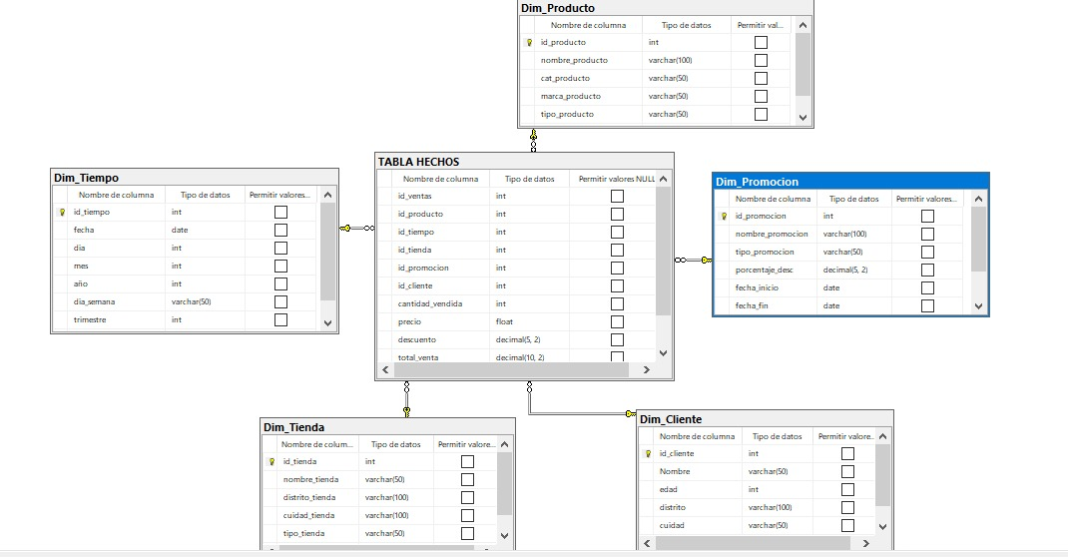

7.2. Diagrama Propuesto (Datamart modelo copo de nieve)
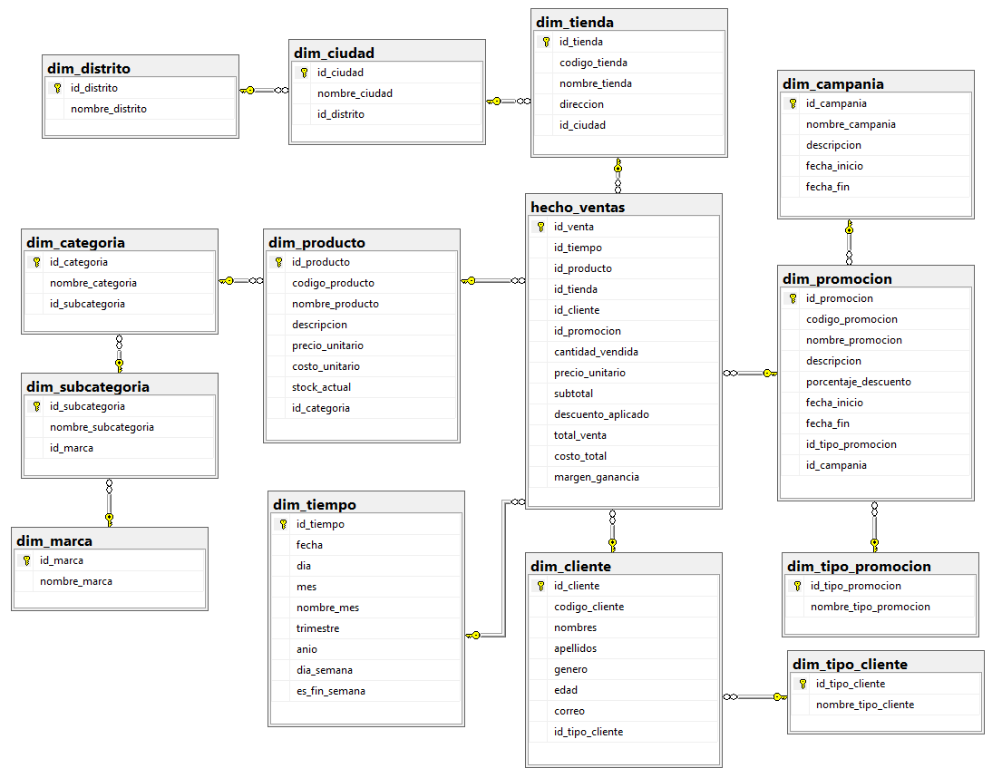

8. Requerimientos del Sistema

8.1 Requerimientos Funcionales del DataMart
Estos requerimientos especifican las funciones concretas que el DataMart debe ejecutar para resolver la problemática de la sede UC de Tambo:
- Integración de Fuentes: El sistema debe extraer de forma automatizada los datos históricos provenientes de los tickets de compra (ventas), el maestro de productos y el registro detallado de promociones comerciales.
- Depuración de Datos: El proceso de carga debe contemplar la limpieza de registros duplicados o inconsistentes y la estandarización de formatos de fecha, códigos y precios.
- Procesamiento de Reglas de Negocio: El DataMart debe diferenciar con precisión transaccional las ventas que se realizaron bajo el beneficio de una promoción (combos, ofertas, descuentos) de aquellas que fueron a precio regular.
- Cálculo de Métricas: El sistema debe calcular y almacenar las métricas clave del negocio: cantidad vendida, total de la venta, costo total, descuento aplicado y el margen de ganancia.
- Soporte Multidimensional: El diseño de la base de datos debe permitir el cruce de información entre la tabla de hechos y las dimensiones mediante un esquema copo de nieve normalizado.

8.2 Requerimientos No funcionales del DataMart
Definen las propiedades de calidad, comportamiento y rendimiento que debe tener el sistema analítico (OLAP), diferenciándose de las operaciones del día a día (OLTP):
- Rendimiento Analítico (Performance): El DataMart debe estar optimizado para resolver consultas complejas y agregaciones masivas en un tiempo reducido, agilizando la disponibilidad de la información para los reportes comerciales.
- Disponibilidad e Integridad: Los datos almacenados deben mantener una consistencia absoluta referencial entre la tabla de hechos y sus subdimensiones, asegurando que la Gerencia Comercial tome decisiones sobre información única y verídica.
- Escalabilidad: Debido a que la sede UC genera un flujo transaccional masivo diariamente, el almacenamiento analítico debe ser capaz de escalar en volumen sin degradar la velocidad de respuesta de las consultas.
- Compatibilidad Analítica: La base de datos analítica debe permitir conexiones externas directas y seguras mediante protocolos estándar para que herramientas de explotación de datos puedan consumir las vistas multidimensionales sin fricción.

9 Herramientas Tecnológicas

9.1 IDE y Herramientas Tecnológicas Elegidas
Para la construcción y despliegue de la solución analítica se seleccionó un stack reproducible y coherente con la implementación publicada: PostgreSQL administrado en Supabase para el DataMart, scripts SQL versionados para el proceso ETL, React y Vercel para la aplicación web, y Power BI para la visualización complementaria.
- PostgreSQL y Supabase: constituyen el motor relacional y la plataforma cloud del proyecto. La migración SQL crea las 18 tablas físicas, restricciones, índices, vistas de limpieza y funciones analíticas del modelo copo de nieve. La Data API aplica mínimo privilegio: las tablas y vistas internas no se exponen directamente y el frontend consulta únicamente RPC de solo lectura aprobadas.
- SQL versionado y GitHub: el proceso ETL se implementa mediante scripts SQL determinísticos que extraen los datos académicos, estandarizan textos y fechas, validan montos y relaciones, y cargan el DataMart. El repositorio conserva la trazabilidad de la migración, las pruebas, el modelo analítico y la configuración de despliegue, sin depender de SSIS para la versión publicada.
- React, Vercel y Power BI: React implementa el dashboard web, sus filtros, páginas documentales y estados de consulta; Vercel publica la aplicación; y Power BI se integra como capa complementaria mediante una URL HTTPS del dominio oficial app.powerbi.com. Esta arquitectura permite consumir los resultados agregados sin incluir credenciales privilegiadas en el navegador.

10 Análisis avanzado y validación técnica
10.1 Análisis Descriptivo y Exploratorio de Datos (EDA)
Antes de construir la validación técnica se realizó un análisis exploratorio sobre la información cargada en el DataMart, con el fin de verificar su calidad, describir el comportamiento de las variables y detectar relaciones preliminares. El análisis se aplicó a las dos fuentes académicas del proyecto: 50 respuestas sintéticas de encuesta y 100 transacciones simuladas registradas en Hecho_Ventas. Se validaron la unicidad de claves, la integridad referencial y la estandarización de textos, fechas y montos mediante las vistas de limpieza.
El primer hallazgo relevante es la fuerte concentración demográfica: el segmento de 18 a 25 años representa el 50 % de la muestra, coherente con la ubicación de la sede en un entorno universitario. Por ello los estadísticos se presentan sobre dicho segmento, que constituye el público objetivo de la tienda.
Tabla 10.1. Estadísticos descriptivos del segmento objetivo 18–25 años (n = 25)
Variable | Escala | Media / % Sí | Desv. Est.
Frecuencia de visita semanal | 0–7 | 1.36 | 0.99
Frecuencia declarada de uso/aprovechamiento de promociones | 0–3 | 1.88 | 0.93
Percepción de atractivo de la oferta | 1–3 | 2.24 | 0.72
Satisfacción con las promociones | 1–3 | 2.20 | 0.65
Identifica con facilidad las promociones | Binaria | 92.0 % | —
Percibe ahorro real | Binaria | 88.0 % | —
Prefiere combos / 2x1 | Binaria | 84.0 % | —
Nota. Variables cualitativas codificadas numéricamente en la vista V_Encuesta_Limpia.
La exploración de estos datos permite identificar cuatro patrones:
- Existe una brecha entre percepción y conducta: el 92 % identifica con facilidad las promociones y el 88 % percibe un ahorro real, pero el aprovechamiento promedia apenas 1.88 sobre 3.
- La frecuencia de visita semanal y la frecuencia declarada de uso de promociones describen el comportamiento del segmento, pero la muestra disponible no permite afirmar causalidad ni generalizar el resultado fuera de la sede UC.
- La preferencia por combos/2x1 alcanza al 84 % del segmento, una concentración tan alta que deja poca variabilidad para estimar su efecto individual.
- En las transacciones (venta total de S/ 675.95, ticket promedio de S/ 6.76 y margen acumulado de S/ 110.15, equivalente al 16.3 %), el formato 2x1 registra margen negativo pese a ser el más preferido, y la noche concentra el 42 % del flujo.
Estos hallazgos deben leerse considerando las limitaciones del conjunto de datos: la muestra del segmento es reducida (n = 25), el alcance corresponde únicamente a la sede UC, las variables de encuesta son declaradas y las transacciones son simuladas ante la falta de acceso al sistema de caja de Tambo+. Por ello, el EDA sustenta hipótesis y decisiones de diseño del tablero, pero no demuestra efectos causales ni validez predictiva sobre ventas reales.

10.2 Alcance de la validación técnica aplicada al caso.
El proyecto implementa una regresión lineal múltiple como prueba reproducible del pipeline analítico. Su propósito es demostrar que los datos pueden prepararse, dividirse, modelarse, almacenarse y visualizarse de forma consistente. Al utilizar 100 transacciones simuladas, sus resultados no constituyen una validación comercial del desempeño futuro de promociones reales.
En esta etapa, la validación técnica permite:
- Verificar el pipeline: reproducir el entrenamiento con una división 70/30, semilla 42 y 30 observaciones de prueba almacenadas en el DataMart.
- Explorar variables: observar cómo cambian los coeficientes y errores dentro del conjunto sintético, sin interpretar estas asociaciones como efectos causales sobre el negocio.
- Preparar la siguiente fase: definir el procedimiento que deberá reentrenarse y validarse con ventas históricas reales, periodos adicionales y una muestra externa antes de apoyar decisiones comerciales.
10.3 Construcción y evaluación de la regresión de prueba.
La regresión de prueba se basa en la estructura normalizada del DataMart y utiliza las 100 transacciones simuladas integradas en Hecho_Ventas y sus dimensiones relacionadas.
En las variables identificamos:
- Variable dependiente (Y): total_venta de cada transacción sintética, utilizada para comprobar el flujo de estimación y evaluación.
- Variables independientes (X): seis predictores extraídos de las dimensiones normalizadas del modelo copo de nieve:
X1: Porcentaje de descuento (Dim_Promocion).
X2: Tipo de promoción, codificado según el formato promocional.
X3: Categoría del producto (Dim_Categoria).
X4: Indicador de fin de semana (Dim_Tiempo).
X5: Franja horaria de la venta; X6: edad del cliente sintético (Dim_Cliente).
Se aplica una regresión lineal múltiple OLS para comprobar de extremo a extremo la preparación de variables, el entrenamiento reproducible y la persistencia de resultados. Los coeficientes describen únicamente el fixture sintético utilizado; no deben interpretarse como elasticidades comerciales ni como evidencia de impacto real.
La evaluación técnica utiliza tres indicadores sobre el conjunto de prueba:
- Coeficiente de determinación (R²): cuantifica el ajuste dentro de las observaciones sintéticas visibles y puede variar al aplicar filtros.
- MAE y RMSE: resumen el error entre la venta simulada y la estimación técnica, expresado en soles dentro del fixture académico.
La versión implementada demuestra reproducibilidad, no capacidad de pronóstico real. Antes de simular escenarios previos al lanzamiento se requiere incorporar datos POS observados, separar periodos temporales, evaluar estabilidad fuera de muestra y establecer criterios de aprobación con el área comercial.

11 Visualización de datos y cuadro de mando integral
11.1 Diseño e implementación del tablero de control integrado al BSC
Para el diseño del tablero se toma como referencia el Balanced Scorecard (BSC), relacionando sus cuatro perspectivas con los KPIs identificados mediante Hefesto: ventas por promoción, margen de ganancia, incremento de ventas y frecuencia declarada de uso de promociones. Esta última se calcula como el promedio de respuestas en una escala de 0 a 3 y se complementa, sin confundirse, con la distribución de formatos preferidos.
Cada perspectiva del BSC se traduce en el tablero en un conjunto de objetivo, indicador, meta e iniciativa, alimentados directamente por las tablas del DataMart (Hecho_Ventas y sus dimensiones normalizadas):
- Financiera: objetivo de maximizar la rentabilidad de las promociones, medido con el KPI Margen de Ganancia y visualizado mediante tarjetas de indicador (KPI cards) y gráficos de barras por campaña.
- Clientes: objetivo de comprender la aceptación de promociones, medido mediante la frecuencia declarada de uso en escala 0–3 y complementado con distribuciones por rango de edad, formato y horario preferido.
- Procesos Internos: objetivo de optimizar el análisis de ventas, medido con el Incremento de Ventas (ventas con promoción frente a ventas sin promoción), representado mediante gráficos de tendencia mensual.
- Aprendizaje y Crecimiento: objetivo de fortalecer la toma de decisiones basada en datos, medido con Ventas por Promoción, apoyado en la capacitación del equipo comercial en el uso de los dashboards de Power BI.

11.2 Construcción de BI Dashboard (Reportes interactivos y navegación de datos)
La fase 05 de Hefesto se concreta mediante la solución de visualización: un dashboard web en React desplegado en Vercel y un contenedor complementario para Power BI. Las páginas analíticas principales son Resumen, Ventas, Promociones, Clientes, Validación técnica y Dashboard Power BI; además, la aplicación incluye documentación del modelo, arquitectura, metodología, gobierno, diccionario de datos y equipo.
- Resumen: tarjetas con ventas por promoción, margen de ganancia, incremento de ventas y frecuencia declarada de uso, esta última expresada como promedio de encuesta en escala 0–3.
- Ventas: gráficos de tendencia mensual de ventas con y sin promoción, y comparativos por categoría y producto.
- Promociones: gráfico de barras por tipo de promoción (combos, 2x1, descuentos, regalos, temporada) y gráfico circular de margen por categoría, con navegación de detalle (drill-down) hacia subcategoría y marca.
- Clientes: segmentación por rango de edad, género y tipo de cliente, cruzada con el uso de promociones.
- Validación técnica: resultados de la regresión lineal múltiple sobre 100 ventas sintéticas, con comparación real frente a estimada, R², MAE y RMSE, claramente separados de la evidencia exploratoria de la encuesta.
La navegación entre reportes utiliza filtros de tienda, categoría, campaña, rango de fechas y tipo de cliente, sincronizados en la URL. Cada bloque permite actualización, exportación CSV y visualización a pantalla completa; las consultas del frontend se limitan a RPC analíticas de solo lectura.
Figura: Dashboard BI interactivo de Tambo+ Sede UC (React y contenedor Power BI).

11.3 Comunicación de Insights mediante Data Storytelling
En el contexto del sector retail, la presentación de los datos debe trascender la simple exposición de gráficos para convertirse en una narrativa estratégica orientada a la acción. Para la sede UC de Tambo, el Data Storytelling se estructura enfocándose en responder a la problemática central: la deficiente evaluación del rendimiento de las promociones en el área de ventas y su consecuente impacto en la rentabilidad.
Utilizando los reportes interactivos y dashboards desarrollados en Power BI, la narrativa de los datos se articula en tres fases fundamentales para la toma de decisiones:
- Contexto y Desafío: Se expone la situación inicial de la tienda, caracterizada por un flujo transaccional masivo diario y la ejecución simultánea de promociones constantes y agresivas. Esta fase visibiliza la incapacidad previa para medir objetivamente el éxito de dichas estrategias comerciales.
- Análisis Multidimensional (El "Por qué"): A través de la arquitectura del DataMart y su modelo dimensional tipo copo de nieve, se relata visualmente el cruce de la información. Al integrar la tabla Hecho_Ventas con las dimensiones clave (Tiempo, Producto, Cliente y Promoción), la narrativa revela cómo variables específicas —como el tipo de promoción o el descuento aplicado— explican los picos de demanda o las caídas en el margen comercial.
- Llamado a la Acción (Accionabilidad): La historia concluye traduciendo el análisis en directrices estratégicas concretas. Se provee a la Gerencia Comercial y al área de Marketing de recomendaciones fundamentadas sobre qué campañas requieren reestructuración inmediata y cuáles deben mantenerse o replicarse por haber cumplido los objetivos del negocio.

11.4 Análisis de resultados obtenidos del DataMart
El procesamiento de los datos académicos se realiza sobre un fixture determinístico de 100 ventas simuladas y 50 respuestas sintéticas de encuesta. Las reglas ETL, KPIs y pruebas automáticas permiten obtener hallazgos reproducibles para la demostración del DataMart, sin presentarlos como evidencia transaccional proveniente del sistema POS real de Tambo+.
Métrica Evaluada | Hallazgo Analítico (Insight) | Impacto Estratégico
Margen de Ganancia | El DataMart logra identificar con precisión transaccional aquellas promociones que, si bien generan un alto volumen de ventas, ocasionan pérdidas financieras tras deducir los costos operativos. | Permite a la empresa identificar de inmediato ofertas no rentables y priorizar recursos logísticos en campañas de alta rotación.
Incremento de Ventas | Al contrastar las métricas de "Ventas con promoción" frente a "Ventas sin promoción", el sistema revela el verdadero poder de tracción de cada estrategia comercial sobre el consumo habitual. | Facilita la evaluación objetiva sobre si una promoción particular realmente impulsa el consumo o simplemente canibaliza las ventas regulares.
Frecuencia y Segmentación | El cruce descriptivo con Dim_Cliente muestra la distribución por rangos de edad y la frecuencia declarada de uso de promociones dentro del conjunto académico. | Orienta hipótesis de segmentación que deberán contrastarse con una muestra real y más amplia antes de definir campañas.

12 Consideraciones éticas y legales
12.1 Normativas y legislación sobre privacidad de datos.
El desarrollo de este proyecto de Business Intelligence implicó el tratamiento de información obtenida mediante encuestas a clientes de Tambo+, por lo que se respetaron los principios éticos y legales relacionados con la protección de datos personales.
En el Perú, esta materia está regulada por la Ley N.° 29733 – Ley de Protección de Datos Personales y su Reglamento, D.S. N.° 003-2013-JUS, que establecen principios y obligaciones para la recopilación y el tratamiento seguro y transparente de datos personales.
Para garantizar la privacidad de los participantes, no se recopilaron datos que permitieran su identificación, como nombres, documentos de identidad o direcciones. Únicamente se utilizaron variables necesarias para el análisis, como edad, género, frecuencia de visita, horario de compra y preferencias de promoción.
La implementación publicada no contiene respuestas personales originales: utiliza registros sintéticos y anónimos, sin nombres, documentos, correos, teléfonos ni direcciones. Si en una fase posterior se incorporan encuestas o ventas reales, deberá acreditarse la base legal correspondiente, informar la finalidad, aplicar minimización y anonimización, restringir accesos y definir plazos de conservación.

12.2 Mejores prácticas en el gobierno y manejo de los datos de la empresa.
El gobierno de datos comprende las políticas y procedimientos que garantizan que la información utilizada en un proyecto de Business Intelligence sea confiable, segura y útil para la toma de decisiones. En este proyecto se implementaron diversas buenas prácticas para asegurar la calidad y el adecuado manejo de los datos del DataMart de Tambo+.
Durante el proceso ETL se aplicaron reglas de limpieza, validación, estandarización e integridad. En Supabase, las tablas y vistas internas tienen RLS habilitada y no conceden lectura directa a los roles públicos; la aplicación ejecuta exclusivamente funciones analíticas de solo lectura con permisos explícitos.
La migración, las consultas de verificación, la validación técnica y la configuración del dashboard se encuentran versionadas en Git, lo que permite reproducir los resultados académicos. Las copias de seguridad y la supervisión operativa deberán configurarse en el proyecto cloud que se utilice para una eventual fase productiva.
Estas prácticas fortalecen la seguridad, confiabilidad y correcta gestión de la información, contribuyendo a una mejor toma de decisiones basada en datos dentro del proyecto desarrollado para Tambo+.

13 Conclusiones y recomendaciones

13.1 Conclusiones del proyecto
- Decisiones basadas en datos: se implementó una demostración reproducible de Business Intelligence que reemplaza cifras aisladas por KPIs trazables y explicita las limitaciones del conjunto sintético.
- Diseño óptimo y sin redundancia: La metodología Hefesto permitió implementar un DataMart bajo el modelo Copo de Nieve, reduciendo la duplicidad de datos y garantizando consistencia analítica.
- Flujo analítico reproducible: mediante scripts SQL versionados se automatizaron la limpieza, la carga y la validación de métricas como descuento_aplicado y margen_ganancia.
- Cumplimiento legal: El tratamiento de la información respetó estrictamente la Ley N.° 29733 (Ley de Protección de Datos Personales del Perú) mediante una rigurosa anonimización.

13.2 Recomendaciones para la toma de decisiones estratégicas
- Gestión comercial por KPIs: Utilizar los tableros en Power BI para monitorear el Margen de Ganancia e Incremento de Ventas, alineando los resultados comerciales con las perspectivas del Balanced Scorecard.
- Optimización del portafolio: Retirar o reestructurar de inmediato los combos y ofertas que destruyan la rentabilidad de la tienda, priorizando los recursos logísticos en campañas de alta rotación.
- Validación con datos reales: reentrenar y evaluar el modelo con ventas POS observadas, periodos temporales separados y una muestra externa antes de utilizarlo para estimar la efectividad de una promoción previa a su lanzamiento.
- Sostenibilidad del Gobierno de Datos: Mantener políticas estrictas de seguridad mediante accesos restringidos y copias de seguridad periódicas para asegurar la confiabilidad de la información a largo plazo.

Anexo A. Diccionario de datos
La implementación física contiene 18 tablas. El núcleo comercial está formado por Hecho_Ventas y trece dimensiones; Encuesta_Clientes es una fuente independiente y las tres tablas restantes conservan los resultados de la validación técnica. El diccionario interactivo de la aplicación detalla columnas, tipos, claves, nulabilidad y definiciones.
Tabla A.1. Inventario de tablas físicas del DataMart
Grupo | Tabla | Clave primaria | Propósito
Comercial | dim_categoria | id_categoria | Catálogo superior de productos.
Comercial | dim_subcategoria | id_subcategoria | Jerarquía entre producto y categoría.
Comercial | dim_marca | id_marca | Catálogo de marcas.
Comercial | dim_producto | id_producto | Producto, marca, subcategoría y precio.
Comercial | dim_ciudad | id_ciudad | Nivel superior geográfico.
Comercial | dim_distrito | id_distrito | Distrito relacionado con ciudad.
Comercial | dim_tienda | id_tienda | Sede y código operativo.
Comercial | dim_tipo_cliente | id_tipo_cliente | Segmento académico de cliente.
Comercial | dim_cliente | id_cliente | Cliente sintético sin PII.
Comercial | dim_tipo_promocion | id_tipo_promocion | Formato promocional.
Comercial | dim_campania | id_campania | Campaña y vigencia.
Comercial | dim_promocion | id_promocion | Promoción, formato, campaña y descuento.
Comercial | dim_tiempo | id_tiempo | Calendario para análisis temporal.
Comercial | hecho_ventas | id_venta | Una fila por transacción de venta.
Encuesta | encuesta_clientes | id_encuesta | 50 respuestas sintéticas y anónimas.
Analítico | modelo_predictivo | id_modelo | Versión y métricas de validación.
Analítico | coeficiente_modelo | id_modelo + variable | Coeficientes originales y estandarizados.
Analítico | prediccion_venta | id_modelo + id_venta | 30 observaciones del conjunto de prueba.
Nota. La aplicación web expone los resultados mediante RPC de solo lectura; las tablas y vistas internas no tienen SELECT directo para los roles anon y authenticated.

Referencias Bibliográficas
Castro, D. (2018). Propuesta de implementación de una solución de inteligencia de negocios para mejorar la gestión de stock y ventas en la empresa Tai Loy [Tesis de licenciatura, Universidad Peruana de Ciencias Aplicadas]. Repositorio Académico UPC.
Flores, D. (2019). Datamart para la evaluación de las ventas en la empresa Dismac Perú S.A.C – Lima – Callao [Tesis de licenciatura, Universidad César Vallejo]. Repositorio Institucional UCV.
Ramos, J. (2021). Implementación de un sistema de inteligencia de negocios para el área de ventas en la empresa Inversiones Anpova S.A.C. [Tesis de licenciatura, Universidad Tecnológica del Perú]. Repositorio Institucional UTP.

